

**今日动态**

• **DAILY LIFEmmexport1594010006013**



2024年9月11日 星期三 晴

****1.**来园情况**

我班共有24名幼儿，今日来园23名幼儿（1人家里有事）。冷星辰、朱梓嘉、刘一凡、孙杰文、夏忆馨、

颜承毅、苏忆晴、张铭皓等幼儿能自主签到、做区域计划、放好物品并自主吃早点。

|  |  |  |  |
| --- | --- | --- | --- |
| IMG_20240911_080528 | IMG_20240911_081019 | IMG_20240911_080452 | IMG_20240911_080906 |

**2.区域活动**

|  |  |  |  |
| --- | --- | --- | --- |
| IMG_20240911_081909 | IMG_20240911_082638 | IMG_20240911_081917 | IMG_20240911_081923 |
| IMG_20240911_081926 | IMG_20240911_082923 | IMG_20240911_083124 | IMG_20240911_083237 |

美工区：刘一凡、刘佳富

桌面建构：颜承毅、王慕阳

地面建构：刘诗玲、恽修齐

自然材料区：董沐瑶、华欣语

益智区：沙明钰、陈可芯

图书区：刘汐妍

**3.集体活动**

**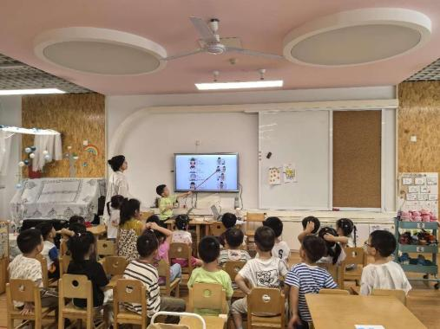语言：别说我小**

《别说我小》是一首内容简单形象且读起来朗朗上口的儿歌，儿歌采用重复整齐的句式“\*\*你别说我小，我会\*\*和\*\*”生动形象地表现出了中班幼儿自信、能干的一面。内容贴近幼儿现实生活，对幼儿来说简单易懂，便于识记。活动中，能跟着图片说一说儿歌的有：陈清月、肖鹏源、姜昊言、王子木、黄赫璟、陈宇杰、刘一凡、董沐瑶、颜承毅、刘汐妍、刘佳富等。

**4.生活活动**

今天午餐吃的是意大利面和海鲜菇木耳老鸭煲，陈宇杰、肖鹏源、黄赫璟、刘佳富、刘一凡、恽修齐、华欣语、董沐瑶、张铭皓等幼儿能独立完成进餐，并保持桌面整洁。

**5.温馨提示**

各位家长大家好，秋风起，月渐圆，一年一度的中秋节即将来临。根据国务院关于节假日放假的规定，2024年中秋节放假安排如下：

【调课时间】

  9月14日（周六）正常上课。

【放假时间】

  9月15日（周日）——9月17日（周二）放假调休共3天。